# Homilie – Tweede zondag door het jaar – jaar A 19.01.2014

## Jesaja 49, 3.5-6 / Johannes 1, 29-34

Johannes de Doper moet getuigen. Hij heeft een bijzonder mens gezien. En over die persoon moet hij getuigenis afleggen. Hij moet zeggen wat of wie hij gezien heeft. Toch wel eigenaardig dat hij als getuige tot twee keer toe zegt: *‘Ook ik kende hem niet’*. Johannes moet dus getuigen over iemand die hij niet kent. En blijkbaar is er niemand die die persoon kent, want Johannes had even tevoren gezegd: *‘Midden onder u staat Hij die gij niet kent’*. *‘Ook ik kende hem niet’*, zegt Johannes, maar God had Hem aan Johannes geopenbaard. En hij wil dat verheugend nieuws meedelen aan alle mensen.

Johannes maakt ons wel nieuwsgierig. Wat had hij te zien gekregen? *‘Ik heb de Geest vanuit de hemel op Hem zien neerdalen’*. Om dat te verstaan moeten we ons even verplaatsen in het gedachtegoed van de Bijbel. Op de eerste bladzijden van de Bijbel lezen we: ‘In het begin was er niets. Chaos en leegte, pikzwarte duisternis. De Geest van God daalde neer over de oervloed.’ En daaruit ontsprong het licht, ontstond onze wereld. Daaraan hebben wij ons bestaan te danken.

En nu zegt Johannes dat hij Iemand gezien heeft op wie de Geest uit de hemel neerdaalde. Alsof hij het scheppingsverhaal aan het vertellen is. Maar hier daalt de Geest niet neer over de oervloed, maar over een mens. Een mens uit wie iets volkomen nieuw tevoorschijn zal komen. Een nieuwe schepping.

En Johannes vertelt verder: *‘Ik zag een mens als het Lam van God dat de zonde van de wereld wegneemt.’* Dat zijn woorden die ons vertrouwd zijn. We zullen ze straks in de viering weer zingen en zeggen: *‘Lam Gods dat wegneemt de zonde der wereld…’* Maar wat moeten we ons daarbij voorstellen?

Laten we eerst even stilstaan bij die ‘zonde van de wereld’. Daar kunnen we ons vanalles bij voorstellen. We hoeven ons de dagelijkse beelden van het wereldnieuws maar voor de geest te halen. Zonde is alles wat niet goed zit in onze wereld, in het groot, maar ook in ons eigen bestaan. Al die relaties die zo hoopvol begonnen waren, maar geen stand hielden. Verkeersongelukken en botsingen tussen mensen onderling. Eigenlijk zouden we hier een ogenblik stil moeten worden om voor onszelf uit te maken wat wij in ons eigen leven verstaan onder die ‘zonde van de wereld’.

De Doper heeft iemand gezien die dat alles wegneemt. Is dat niet wat naïef? Maar stel dat het toch waar is. Hoe zou die persoon dat dan doen? Ook daar geeft de Doper antwoord op: als het Lam van God. En weer wordt ons gevraagd ons te verplaatsen in het Bijbelse gedachtegoed. Vroeger kende het joodse volk het ritueel van de zondebok. Er werd een bok in het midden van de gemeenschap geplaatst. Daar werden symbolisch de zonden van de aanwezigen op geladen en dan werd die bok de woestijn in gejaagd. Daar zou die bok omkomen van dorst of verscheurd worden door wilde dieren. Daarmee waren de zonden in het niet verdwenen.

Maar de Doper zegt niet dat hij iemand gezien heeft die de zonden van de wereld wegneemt als een zondebok. Neen, de mens die hij gezien heeft, neemt de zonde weg als het Lam van God. Als ik dan weer ga graven in het Bijbelse gedachtegoed, dan roept de Doper het wonder van de Uittocht in herinnering. In de nacht voor de uittocht uit Egypte slachtten de joden een lam. Dat moesten ze eten, dat was voedsel voor de barre tijden die komen gingen tijdens hun tocht door de woestijn. Zo zal de Mens die Johannes gezien heeft de zonde van de wereld wegnemen: Hij zal voedsel zijn voor onderweg. We zullen het straks dan ook letterlijk zeggen wanneer we het heilig brood tonen als uitnodiging voor de communie: *‘Zie het Lam Gods dat wegneemt de zonde van de wereld…’*. En we zullen het eten als voedsel voor onze tocht door het leven van alledag.

Het bijzondere van dit verhaal is dat het helemaal in het begin staat van het evangelie, op de eerste bladzijde bij Johannes. We weten verder nog niets. De schrijver heeft echt de bedoeling om ons nieuwsgierig te maken. Benieuwd over wie hij het heeft. En hoe die persoon dat allemaal gaat waarmaken. Dat is de bedoeling van dit verhaal. Onze nieuwsgierigheid wordt gewekt in de hoop dat we verder zullen lezen en luisteren.

Maar intussen weten we al lang dat het over Jezus gaat. Misschien jammer, maar het kan ons wel helpen verstaan wat er bedoeld wordt. Want hoe heeft Jezus de zonde van de wereld weggenomen? Niet in een handomdraai. Sterker nog, de zonde is er nog altijd! Neen, Hij heeft ons een weg gewezen: door mensen hun fouten te vergeven, door mensen niet te veroordelen, maar juist nieuwe kansen te geven. Jezus was belangeloze liefde, 'genade op genade'. Eigenlijk weten we dat allemaal. *'Want'*, zegt de Doper, *'ik doop jullie met water, maar Hij zal jullie dopen met heilige Geest.'* Ja, we zijn ondergedompeld in Jezus' Geest om ons tot mensen te maken als Hij, om een nieuwe schepping te zijn. Ik vind dit adembenemend.

[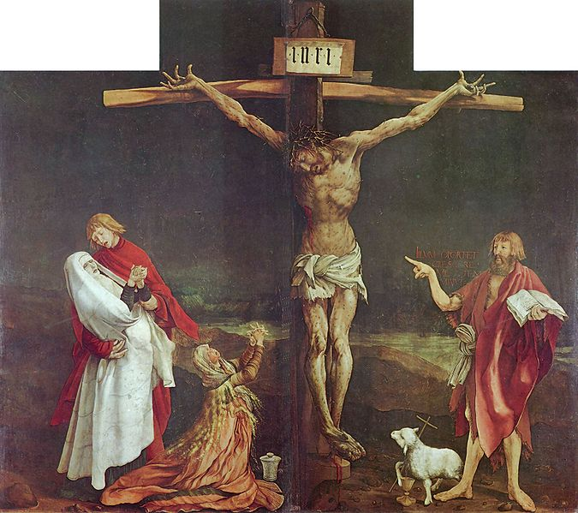](http://upload.wikimedia.org/wikipedia/commons/4/4f/Mathis_Gothart_Gr%C3%BCnewald_022.jpg)

*Kruisiging, met rechts Johannes de Doper en het Lam Gods (1511-1517), Matthias Grünewald,  
Isenheimer altaar, Unterlinden-museum, Colmar*

*Jan Verheyen - Lier*

*2de zondag door het jaar A - 19.1.2014*

*(Inspiratie: o.a. Tijdschrift voor verkondiging, JG. 86 nr. 1, jan/feb 2014)*